Vibe Coding 第一课- AI编程认知和反思

前言：
AI训练营第一期文档：第1课：大势不可逆，得势者必胜
老师的总结文档：杜金锦：第一课：核心总结与行动指南

自己想说的一些话：
参与了一到三期的训练营课程，首先特别感谢waytoagi的社区，让我无痛学习了ai，可能我的入门比较晚，但也让我从中得到了一些前行的方向。
终于到了我的本职开发行业，ai编程了。作为开发工程师的我对于这块的内容简直恨不得一天看几百遍！
可能我不是一个可以将文档写的漂漂亮亮的人，但是我会用我自己的想法跟老师们一起走完这一路。
因为AI带来的改变，我也想要给自己做出改变，由程序员思维跳脱出来，转换成产品思维。AI时代重要的早已不是技术，技术壁垒终将被打破，而产品思维和想法就变得尤为重要了。
所以让我们一起加油吧！

课程总结

一. 了解Vibe Coding
对于这一点深有感触，因为作为软件开发工程师。可能我接触ai时间比较短，大概在25年6月份。

1.第一阶段
从开始的后端语言C#,.NET,到JAVA,Phthon,前端语言javsStript,vue等等的学习。纯软件开发，所有的代码都得自己写，所有的逻辑都得自己敲。如果遇到了问题，只能请教同事。但是经常请教问题容易打扰别人的思路。但如果不请教，则不会做就不会做。只能自己慢慢摸索，且效率极低。

2.第二阶段
也就是去年年初的时候，的使用IDE时软件可以做一些代码提示， 自动补充上下文。这时候的我们可能还需要懂代码，知道上下文逻辑，知道我们想要做出什么样的功能和代码应该怎么写， ai只是给我一些简单的重复性的参考和效率的提高。

3.第三阶段
也就是25年10月份左右，我开始了解到了一些AI自动编程工具，主要还是一些IDE的插件，例如阿里的Lingma，腾讯的Codebuddy,gethub copilot等等。有了这些插件真的大大加快了我的开发效率。有时候我只需要使用中文描述我的一些问题，它就能帮我提供出完整的代码。而我的工作从一个敲代码的开发者，变为了一个只需要审核代码正确性和一些微调的审核者。还有一些技术难点也不再时问题，通过AI Chat我可以一步步拆解代码。AI变成了我的导师，我也不再需要请教同事一些问题。AI几乎都能给出一些满意的答案。

4.第四阶段
也就是一直到现在，除了使用IDE的一些插件工具，我还用到了Trae CN，Cursor Code,Windsurf等工具，作为开发工具。第四阶段更加打破了我对开发的认识，甚至让我怀疑现在的一些开发经验。是否已经可以被AI所取代了。因为如果说使用IDE我还需要一定编码基础，知道什么时候来用它。那么使用Code工具来编码，他直接可以实现了从0-1的build。 我可以只有一个想法，一个idea，他就能帮我实现，生成一套代码框架。这种紧迫感也迫使我一直想要转行AI，想要再这股AI浪潮中支起自己的一个小天地。

5.第五阶段
也就是这次课程所讲的Vibe Coding，我的认知目前也只停留在传统的编程上，这一概念又刷新了我的认知，好像我的。我之前有听说过秒哒一键生成应用，也尝试过使用扣子建立一个网页应用，但是这次的课程让我觉得，我好像可以直接使用一个idea，就能够生成一个面相用户的应用，可以直接使用。而不需要使用我原有的代码进行编译，需要购买云服务器上发布，然后做各个不通的应用端去适配各个不同的用户。不过如果时复杂的应用可能还需要，这一点还有待考量。所以我想要跳脱出我原有的程序员思维，从一个用户的角度出发，去想想自己真的应该做些什么。

二.产品究竟是什么
我们先不考虑产品是什么，先考虑构成产品的基础是什么？
1.从用户角度讲，一个产品，首先我作为用户需要一个入口，例如打开要给网站，打开一个小程序，打开一个app等等，归结于“触达”，所以产品的第一个要素就是“触达”，也就是“入口”。
2.为什么可以提供这个“入口”呢，这就是产品的第二个要素，需要部署一个服务，然后通过入口来调用这个服务。把这个功能放在网上的动作叫做“部署”或者“分发”。
3.有了前两个的基础，我们就能实现一些功能，那么功能对外的一些展示，也就是我们所谓的前端都是一种表现的“形态”。他可以展示一个网页，可以展示一个图片，或者展示一个视频。展示可以时网页端，可以时app端，可以时小程序端或者exe等等。这都是第三个要素“形态“。
4.我们有了入口，有了功能，有了形态，就已经可以完成一些简单的产品了。但是作为一个完整的产品。还有一个重要的内容，就是”数据“的存储。如果没有数据，那么所有的东西都只是一次性。有了数据，才能够进行记录和查询。
5.现在整个产品的链路都完成了，基本上就可以实现一个产品的功能了。那一个好的产品怎么样才能够有一个好的生态和可持续的进化，这就要求我们有一个”服务“，用于数据的安全保证，用于产品的迭代进步。

综上所述：”触达“，”分发”，“形态”，“数据”，“服务”，这个五个要素构成了我们一个完整的产品。
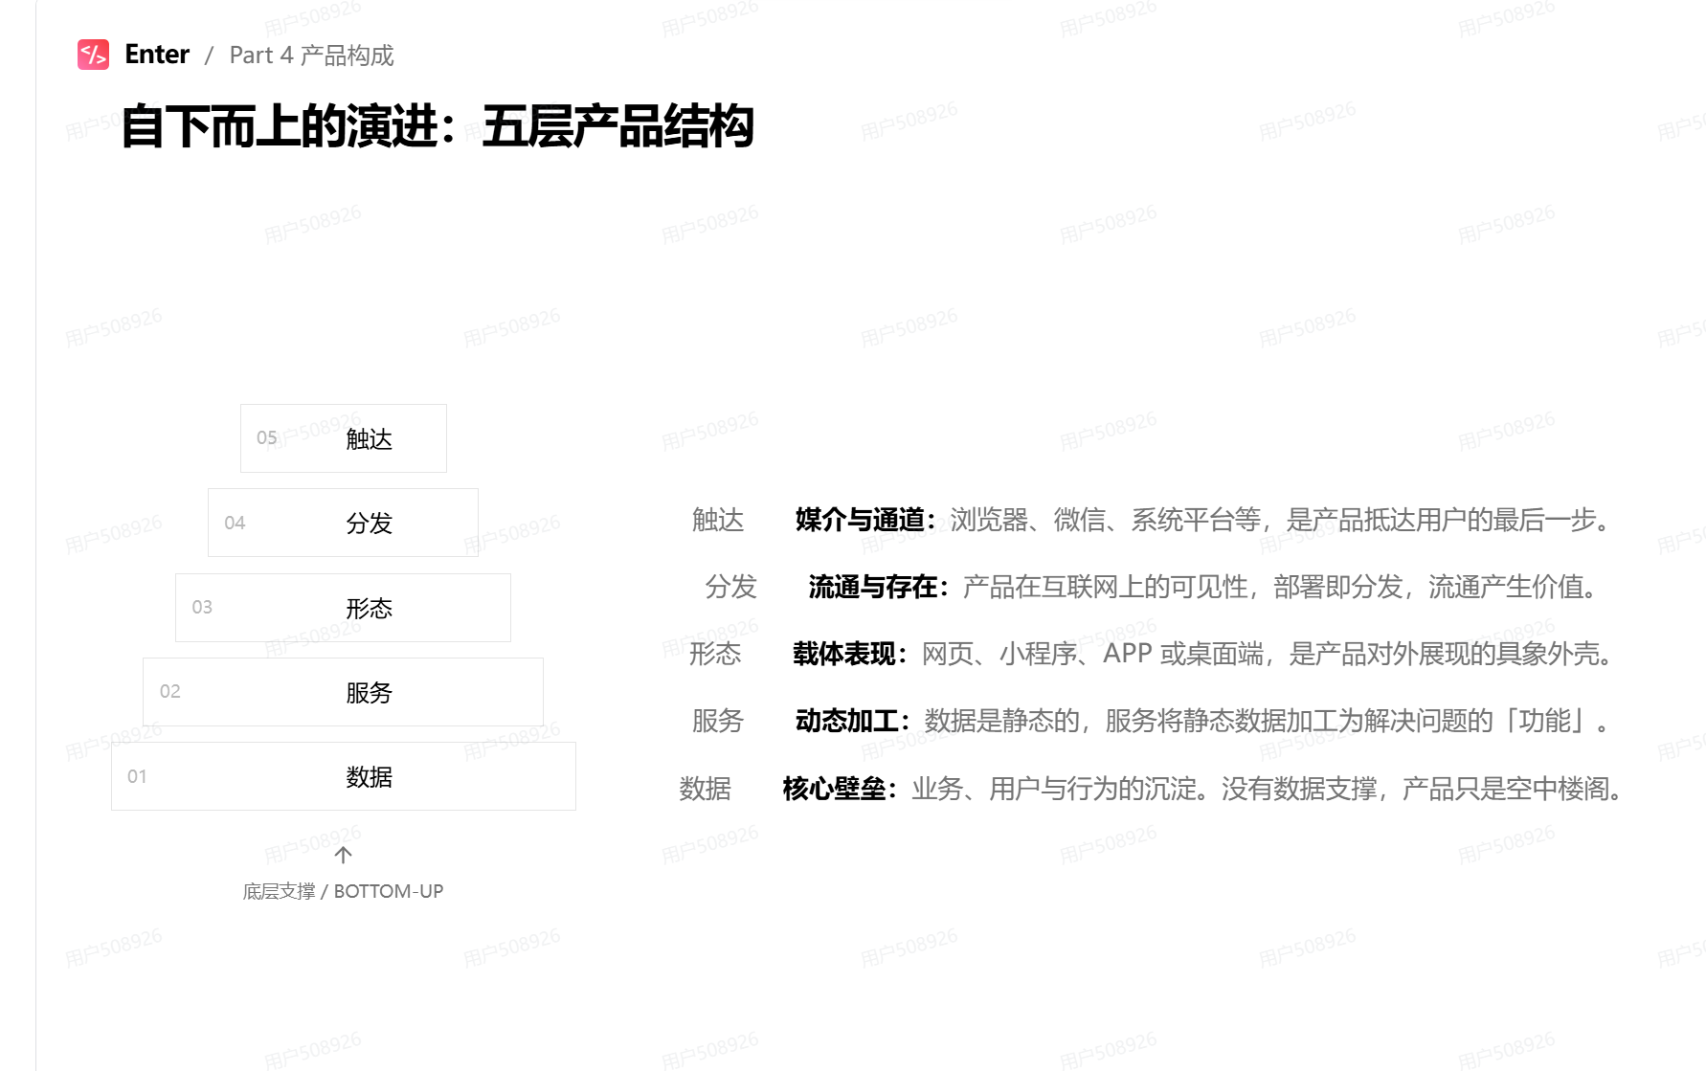
飞书产品：
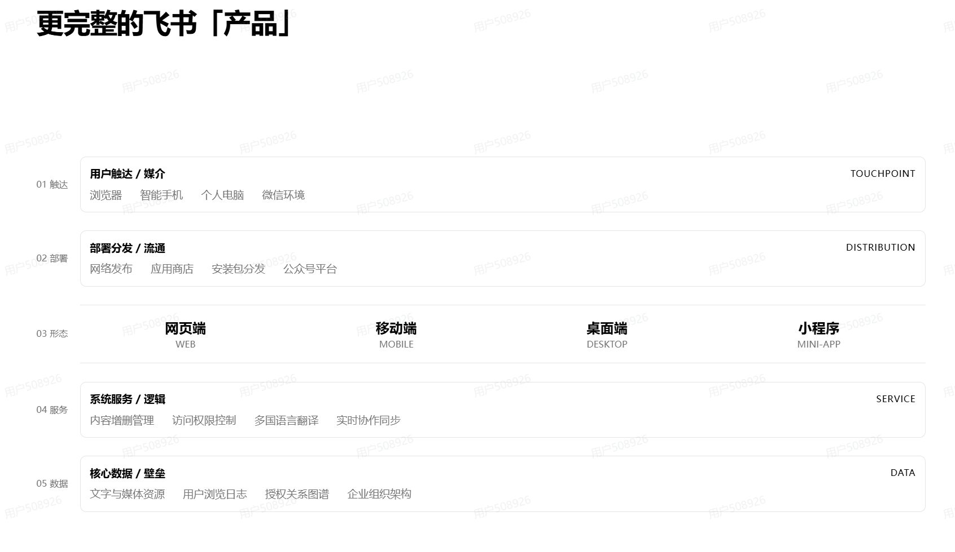

三.如何搭建一款【产品】

1.形态：做出壳
使用Cursor/Lovable/Enter 或是秒哒/扣子/等等类似的网站或工具，可以快速的做出产品的外壳（也就是前端页面），再交互层面抛出首个版本。

2.版本管理：做好存档
一款产品不会一蹴而就，而是经过反复不断的打磨和修改。所以需要用上Github/gitee等工具进行代码版本的管理。

3.数据：存在哪里
基本验证流程能够打通之后，就要开始设计产品的数据了，数据存在什么地方。可以使用数据服务supabase/阿里云/腾讯云等等云平台。

4.服务：连接壳与数据
把壳和数据连接起来，一个初具模板的产品就诞生了。

5.分化：让互联网可见
产品不能只在自己的电脑上，需要分发出去，让互联网上的人能够打开和使用它，可以使用Vercel。

6.埋点：看到用户行为
用户使用了产品，我们需要更加数字化的方案看到用户怎么使用产品的。使用产品的哪些功能。这样更有利于产品的迭代和优化。使用工具Google Analytics/PostHog

7.SEO:让搜索引擎知道你
网站分发出去之后还需要让搜索引擎知道你的产品，使用Google Search/百度站长/Bing搜索提交站点。

8.支付：开始收钱
当产品打磨上线一个月后并且反响不错，下一步骤就是搞钱。支付宝/微信/国外使用Stripe。

课后作业

作业一：痛点挖掘机

一.观察与记录

场景1：
作为一个早九晚五的程序员+一个一岁半宝宝的霸霸。因为AI的发展让我感到不进则退，所以希望在这股AI浪潮中能够乘风而起而不是被拍在沙滩上。但是日常工作和晚上的时间也大部分被占满，大多数只能够通过一些通勤时间和一些琐碎的时间才能够进行一直知识摄取。
工作中，我在浏览网页的时候可能会看到一篇文章，觉得很有借鉴意义，就加入收藏夹。在通勤的过程中我可能会看到一些公众号内容，比如猫叔的提示词觉得惊为天人，点赞收藏加转发到“文件传输助手”，想着有一天能够用到。也有可能看到现在ai的最新资讯，哪些大模型好用，或是一些薅羊毛链接和推广链接。也进行一些转发和记录。再来就是在飞书上看到小伙伴们分享的一些文档和视频也会进行一些记录。包括经常因为没办法准时参加训练营课程，大多数都是使用空闲时间进行视频回看学习。

觉得麻烦的点：
1.我收藏的网页，转发公众号，各个入口不同，我回过头来寻找的时候需要一个个取翻，有时候想找一些之前的内容需要翻好久。非常不方便，久而久之会让我懒得找。等于之前所作的都是无用功。
2.找视频好麻烦。可能在通勤时间看了一半，后面忙完想要继续下去的时候又没办法找到之前播放到哪儿了。
3.不通入口需要切来切去，没办法汇总，非常浪费时间。有一些空闲时间想学习，也大多数浪费在了资料的整理上。

场景1深度分析：
Plain Text
Q:这个问题多久发生一次？
A:这个问题几乎每天都在发生，我每天都会做一些公众号文章的转载和一些好的提示词的记录。
Q:持续多长时间了？
A:从7月份开始接触到AI，一直到现在几乎一直在接触新的知识，导致学的有点杂乱。有时候之前转载的也没空看。
Q:每次花多长时间？
A:每次开始找之前的内容我可能需要花半小时到一小时来整理这些资料，再写入我需要用的文档中。不过下次用就需要重新再找一次。
Q:如果解决了，生活会改变多少？
A:如果解决了，我可以更加效率的提示自己对知识的摄取。可以更加有效的利用碎片化的时间。在开始规划产品的时候就能够更好的运用。价值极高。
Q:用户是谁？
A:首先解决的肯定是我自己的烦恼，但是应该也能满足一些其他用户，比如自媒体用户搜集一些灵感，或者一些ai提示词？

场景2：
工作方面的问题，那就是每周一需要进行一些工作的汇报。汇报内容是上周工作内容是做了哪些内容，下周工作计划是需要做哪些内容，还有就是在其中又有哪些内容是需要进行领导协调的等等。
在日常的工作中，我们会进行任务的拆分记录开始结束时间。（一些公司要求的主线任务）
也会做一些支线任务（不在任务列表上，但是领导临时喊你去干的事情），例如开会，做一些需求调研，做一些程序部署等等。 目前我的方式是将这些手动记录在一些表格上，等到周末再一起来汇总处理。
觉得麻烦的点：
1.没办法直接展示工作列表（主线）列表内容进行工作汇报（会感觉自己好像亏了，明明有做其他的事情）。
2.自己在每周周五都需要将已经记录的一些日常工作进行汇总，写一份类似工作周报的东西。（可能还需要进行一些语言润色，懂得都懂）。但是这些我明明在工作过程中已经做过记录了，还需要重新再做一次。

场景2深度分析：
Plain Text
Q:这个问题多久发生一次？
A:每周发生一次，因为每周只做一次工作记录
Q:持续多长时间了？
A:从上个月开始需要进行汇报，持续了一个月把
Q:每次花多长时间？
A:每次差不多花半小时的时间来整理。
Q:如果解决了，生活会改变多少？
A:如果解决了，可以稍微提高点工作效率，节约点时间做别的事情。
Q:用户是谁？
A:我或者公司同事。

场景3：
关于文档记录方面的问题，作为一个程序员最难的就是审美，我能够快速的理解并描述老师们说的内容和意思，但是我很难在写文档的时候做出一份漂亮的文档。可能一份文档里洋洋洒洒的几千个文字，让人看的视觉疲劳，别说别人。我自己看的也挺难受。可能看一遍不会想看第二遍。包括写训练营的作业文档。
昨天看到一边老师写的第一个作业，黑白板报格式的，自动生成的网页工具好像也是老师自己做的。简直惊为天人。所以想说这个方面是否也可以做一些产品。
觉得麻烦的点：
1.单纯的文字叙述太过于枯燥乏味，容易让人疲劳。
2.因审美原因无法将文档达到自己预期的效果。

场景3深度分析：
Plain Text
Q:这个问题多久发生一次？
A:差不多两三天一次，比如做一些会议纪要和写训练营的文档。
Q:持续多长时间了？
A:从AI训练营开始我对文档的记录也有了新的需求。
Q:每次花多长时间？
A:写文档的时间还是比较长的，经常一份文档需要花3个小时以上，除非是应付了事。
Q:如果解决了，生活会改变多少？
A:如果解决了，可以极大的改善我的文档记录模式，提高文档的易读性和复读性。我会更愿意自己看和分享自己的文档记录。
Q:用户是谁？
A:我和一切需要文档记录的人员。

二.最值得解决的事
综上所述，我觉得我最值得解决的应该是”场景1“的问题，这个问题应该是我想要转行的契机和能够提升自我价值最重要的事。

三.深层分析：

1.现在的做法：
- 网页端：新建收藏夹，对收藏夹进行分类，选择对应的类别，将网页加入收藏夹。（5分钟）
- 微信：公众号右上角转发到文件传输助手。（1分钟）
- 其他：截图保存。（1分钟）
- 资料整理：需要打开网页，打开手机，一直翻找所需要的资料。再新建一份文档进行资料的记录。（1小时+）
- 观看视频：看一半做其他事情了，回来找不到刚刚看到哪里了。（有时候会截图播放时间）（需要花几分钟听重复的内容）。

2.最想摔键盘的地方：资料的整理
为什么烦：
- 网页端还好，我提前分了收藏夹，这样我能够快速从收藏夹中找到我需要的信息，目的性较为明确。
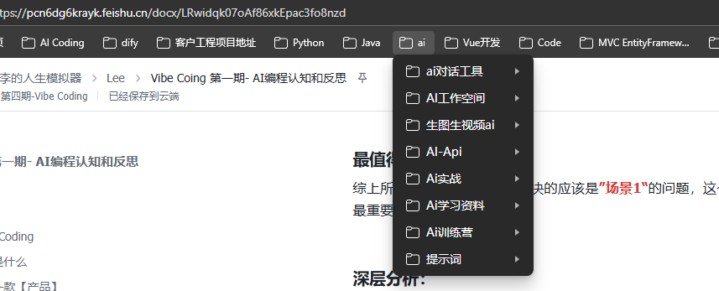
- 手机端：简直是灾难现场，可能我今天要用，或者需要整理的公众号信息是上个周转发的，我就得一直往前拉，经常错过我所需要的信息，而且每一个都需要点进去确认是否是我要的信息。而且有时候我要的可能是图片或者其他信息，比较杂乱。
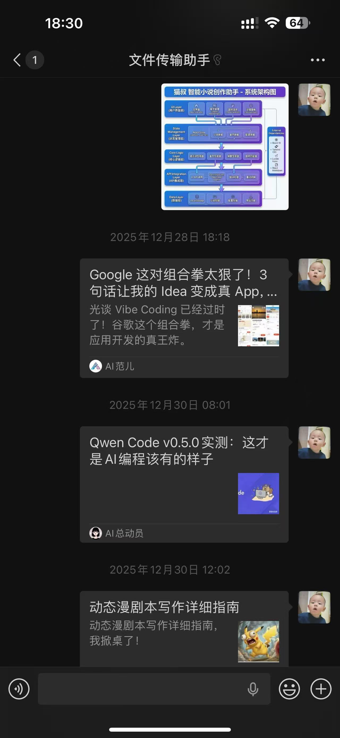
- 因为这个痛苦导致我经常很早之前转发的内容就几乎很少去翻看了。有些内容可能当时只看了一半。这是最痛苦的地方。
- 还有一点就是在我空闲的时间里我需要花大量的时间精力去整理这些我所搜集的到的信息或者idea。

3.根本原因是什么：
- Q:为什么我想做这个事情？
- A:因为刚需，我需要获取AI方面的知识以便能够加入到AI思维和AI学习中。不仅是工作中，也是对未来的规划。
- Q:为什么不想整理资料？
- A:因为经常会拉取几周前的资料，而且得一个个进行翻阅，没有统一的管理方式。让我举步维艰，碎片化的时间在寻找资料的过程中消耗殆尽。
- Q:真实的问题是什么？
- 资料获取渠道多+资料获取分类困难+搜索资料困难，无法进行统一的管理。浪费过多的时间在查询资料上。
- 根本原因：资料搜索困难和无法形成有效的知识文档和应用文档。

四.用户识别
用户是谁：所有学习者、副业探索者、自媒体人、职场人
特征：
- 进行多个渠道的知识汲取。（网页，app，微信公众号，小红书，抖音等平台等等）
- 需要建立个人知识库，对这个知识库有要求的需要实时查询。
- 需要获取灵感。
- 文档管理，但手动整理太过于费时费神。文档能力弱
- 时间比较碎片化
为什么痛：
- 渠道太多，没有合适的工具统一管理。
- 资料分散搜索困难。
- 无法花大量时间进行文档资料整理归纳。导致更少的时间学习。很多学习资料浪费。
- 写文档能力弱

五.提炼真实的需求
- 需要能够将各个渠道获取的东西进行归类整合一起
- 碎片化时间，需要能够快速并精准提供内容
- 能够自动汇总资料生成可读性较高的文档

六.写成一段话：
【最值得解决的场景】
在日常的工作和生活中，作为一个职场人想要学习，作为一个自媒体人想要获取灵感。经常会浏览很多资料，在这个过程中会记录一些自己想要的资料。对于多渠道资料汇总无法统一管理的痛点。
不是在解决“收藏夹太多”这种表层问题，而是在解决：
“我在AI时代不想被淘汰，但我的时间被撕成碎片，知识却散落在各个角落，我无法整合、无法复用、无法沉淀。”
用户真正需要的是：
需要打破时间空间的限制，随时随地进行材料记录，和自动归纳整理的能力。并在使用的时候能够精准且快速的找到自己想要的内容。
如果解决了这个问题，可以大大提高用户的学习效率和工作效率。每周起码能够节省3小时的时间来整理文档。更重要的是不用再担心之前看过的内容被遗忘。
不是在做一个工具你是在救“过去的自己”。

作业二：MVP架构师

一.设计核心链路
Plain Text
分析一下需求
让用户可以随时进行记录，或转载/上传/收藏，自动归类生成文档。可以快速的搜索并调阅对应的文档。
↓
要达到这个需求最少需要能力：可以随时上传多渠道记录+自动生成文档+归类+调阅。
↓
归类可能是上传之后需要做的事，最急迫的需求应该是：用户可以在不同的设备/渠道上传记录，自动归类后可以调阅。
↓
成功标志：用户在同一个地方可以看到不同渠道收集到的信息并进行搜索调阅
↓
不需要做什么：其他后期需要附加功能：权限控制，自动生成漂亮的文档，知识库建立功能等等。
↓
不是在做“笔记工具”，而是在做：“一个帮我把碎片变成知识资产的私人助理。”

记录MVP：
多平台内容（公众号/网页/小红书/飞书） → 自动识别 → 自动分类 → 统一存储 → 跨端搜索 → 快速复用

二.组件的选择

1.做用户界面
使用Enter.pro来构建前端可以使用的登入/表单/页面。使用Trae CN，下载代码后进行一些代码的微调。这样可以减少Credits的使用（200只能构建两个页面...希望龙龙老师多给一些哈哈哈，偷偷留下邮箱287796033@qq.com）。
Enter.pro地址：https://enter.pro/
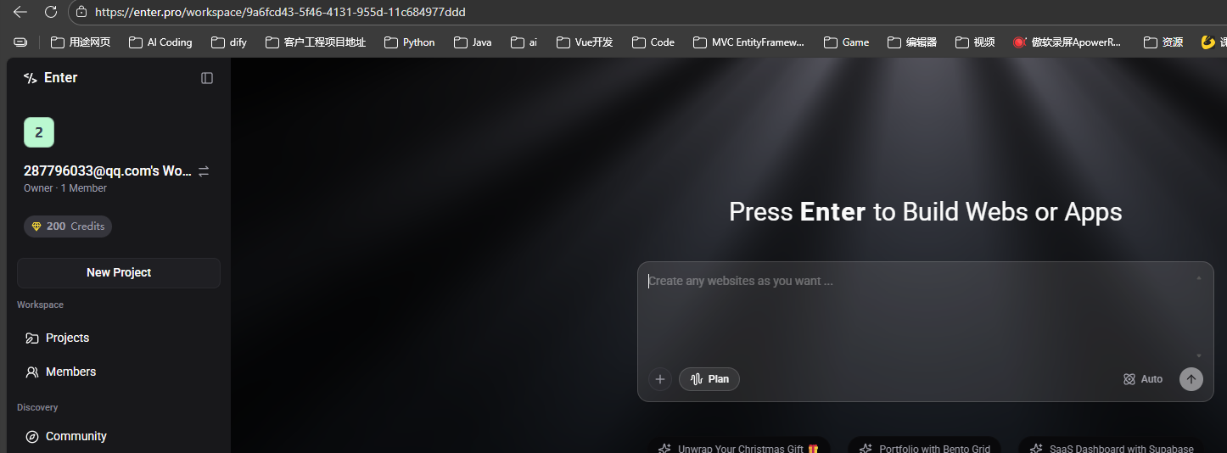
Trae CN下载地址：https://www.trae.cn/
Trae可以直接使用文字编程，会将代码改成你所描述的样子。
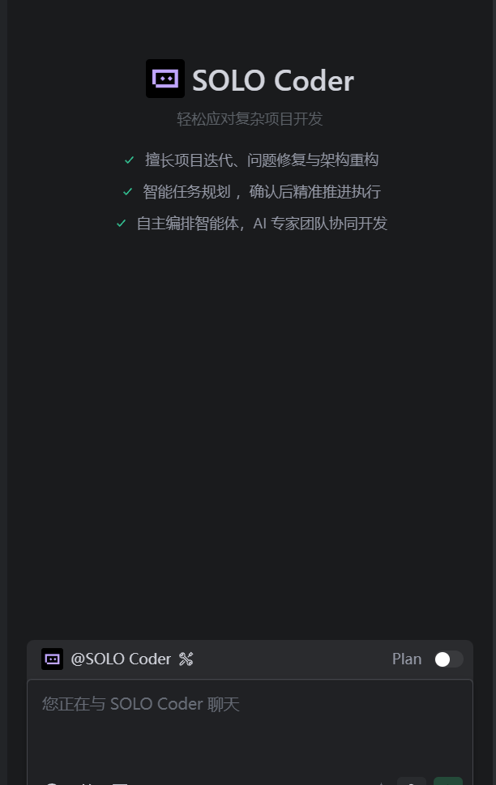

2.代码管理工具
Github管理代码，使用github desktop工具可以实时对代码继续上传优化，回滚等操作。
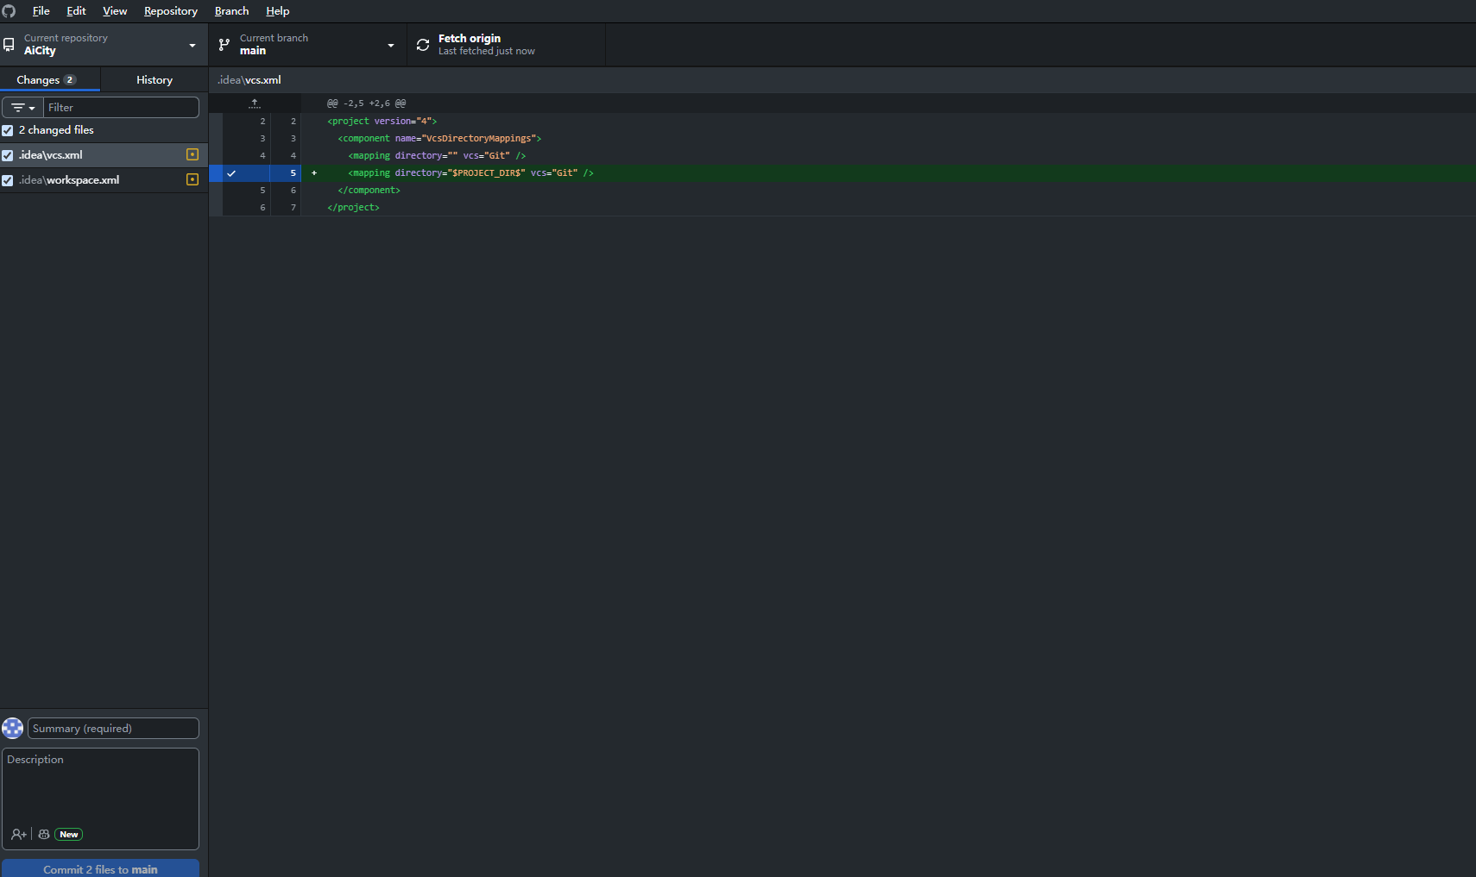

3.数据管理
使用Supabase进行数据管理，因为这个是关系型数据库+内置Auth系统，对接方便。且直接部署在网上，无需自己购买云服务。
Supabase官网：https://supabase.com/

4.服务部署上线
使用Vercel，因为自动化部署分化，方便且不需要购买云服务。
Vercel官网：https://vercel.com/

5.数据埋点
使用Googole Analytics进行可视化的数据分析。可以对自己的产品进行优化检查
官网：https://analytics.google.com/

6.用户登入
用Supabase自带的Auth，或自己建立登入用户表来进行创建授权。

7.自动识别网址内容的能力
使用Coze工作流，或Agent，或者大模型。应该会选择Coze工作流，之前有过一段时间的学习并比较好上手，对微信公众号，小红书等等有自带的插件可以更好的解析，并且自带一些大模型插件。API调用也比较简单。

8.大模型api key的选择
会选择Deepseek，千问3。当然是因为已经有过充值可以直接使用。

9.调阅方式
PC端（网页），手机端（微信小程序）是我目前使用最频繁且最方便的方式。后期应该还会加入飞书，因为飞书可以在PC端和手机的共同使用，并且生成的文档可以制作个人知识库。

三.预见用户不买账的原因
把AI当成用户给我反馈。

🧠 心理层面（我不是不想用，我是不敢信）
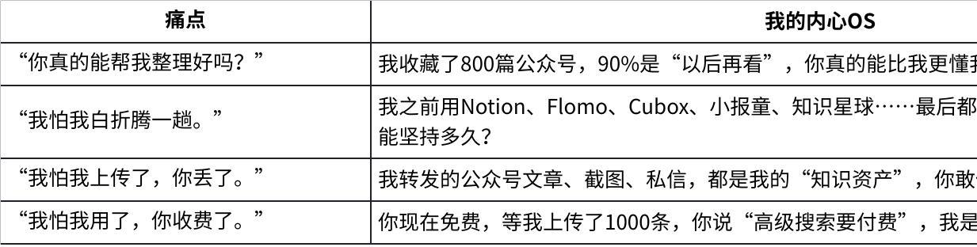
点击图片可查看完整电子表格
总结：我不是不想用，我是不敢信你能比我“更靠谱”。

🔄 行为习惯层面（我不是不想改，我是改不动）
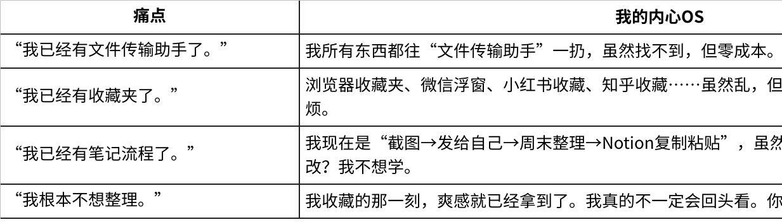
点击图片可查看完整电子表格
总结：我不是不想用，我是不想“多一步”。

🌍 环境因素层面（我不是不想用，我是“用不上”）
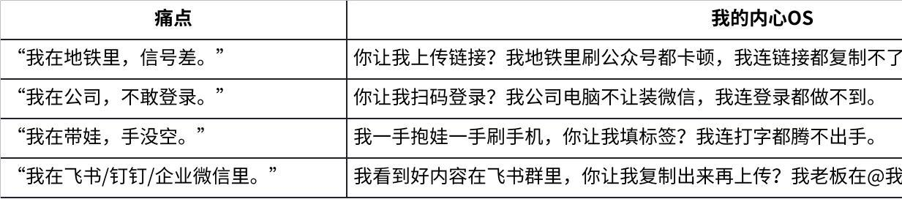
点击图片可查看完整电子表格
总结：我不是不想用，我是“场景不对”。

🧪 工程层面（我不是不想用，我是“一用就崩”）
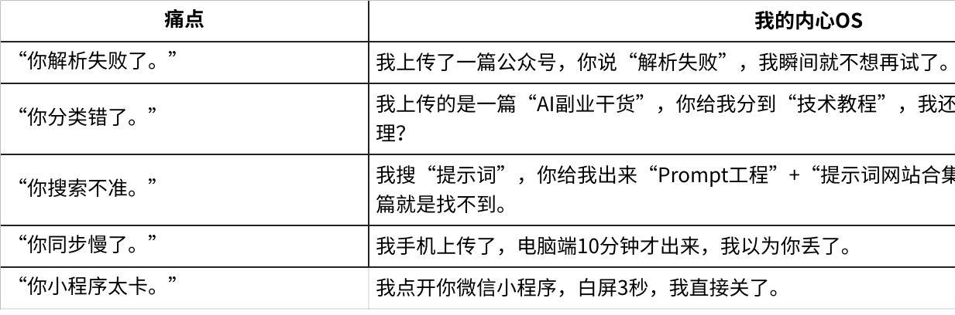
点击图片可查看完整电子表格
总结：我不是不想用，我是“一用就失望”。

✅“用户不买账”的对抗表：
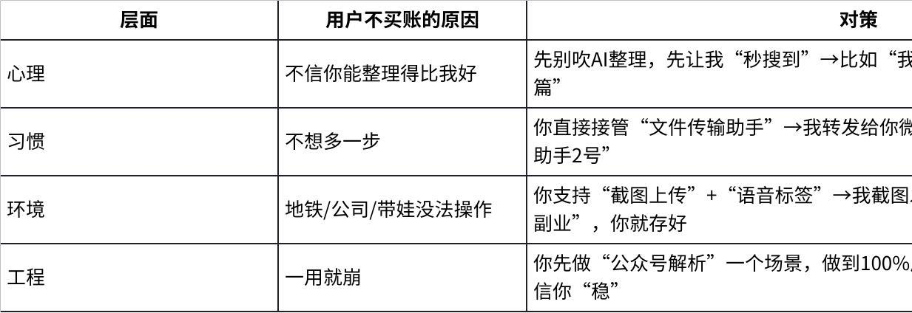
点击图片可查看完整电子表格

四.产品构思
Plain Text
方式一：用户旅程图
收集者旅程：
手机：刷到好文章 → 截图或转发给「小助手」→ 微信秒回“已存-猫叔-提示词”→ 继续刷手机
PC：刷到好文章或段落或图片→ 打开浏览器插件→ 截图上传或输入网址 →继续干活
召回者旅程（后续文档整理）：
手机：打开小程序 → 顶部搜索“猫叔”→ 出现 3 条结果 → 一键复制 Markdown → 粘贴到文档（后续自动生成飞书文档）
PC: 打开浏览器知识管理后台 → 搜索“猫叔”→ 出现记录 → 一键复制 Markdown → 粘贴到文档（后续自动生成飞书文档）
分享者旅程（口碑扩散）：
点击“生成漂亮摘要页”→ 自动排版 → 复制链接丢进飞书群 → 点开即看 → 底部有「复制使用」按钮

Plain Text
手机端
├─ 微信转发/截图 → 微信机器人(Coze)
└─ 机器人 → POST /save → Supabase
PC 端
├─ 小书签/扩展→ 微信机器人(Coze)
└─ 机器人 → POST /save → Supabase
统一后台
├─ 前端web（Enter.pro) 展示给使用人的数据管理
└─ 推送 → 小程序即时刷新
搜索出口
├─ Web 浮层 /search?kw=xx → 混合检索 → 高亮摘要
├─ 一键复制 Markdown → 剪贴板
└─ 一键生成摘要页 → Enter.pro 模板 → 可写入飞书文档

Plain Text
【产品构想】
验证问题：跨端“零输入”收藏能否让用户 72 小时内主动回访并生成一份飞书文档？
核心闭环：
手机：刷到好文→转发/截图给小助手→0.3 s 收到“已存-猫叔-提示词”→继续刷
PC：浏览器插件或剪贴板监听→一键存→不中断工作
召回：小程序/PC 后台搜“猫叔”→出现记录→一键复制 Markdown
飞书联动：复制后自动调用飞书 API→生成正式文档→链接可一键发回群里
分享：任何记录可秒变「漂亮摘要页」→底部「复制使用」按钮→ 直接复用内容

作业三：兵马未动，粮草先行
工具注册网址和教程：各产品注册和使用指导
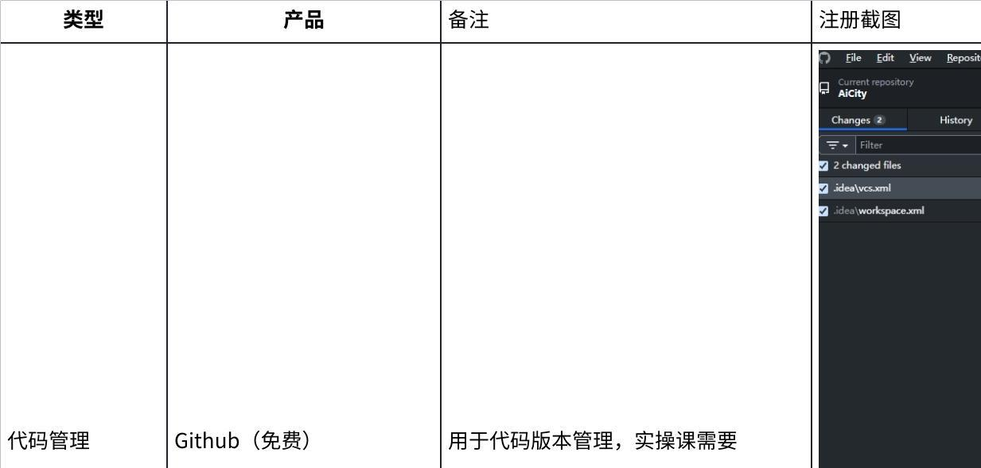
点击图片可查看完整电子表格

